**Астрахан №1 орта мектебінің 2016-2017 оқу жылының 1 – 14 маусым аралығында 1 - ауысымдағы «Гүлдәурен» атты мектеп жанындағы жазғы демалыс лагері басталды. 8 - маусым күніндегі іс-шаралар туралы ақпарат.**

8 маусым күні «Гүлдәурен лагерінің аруы» сайысы өткізілді. Әртүрлі кезеңдерге бөлініп, сайыскерлер номинациялармен марапатталды. 1-12 маусым аралығындағы өтетін «Балалар еңбегінің эксплуатациясына қарсы күрестегі 12 күн» атты ұлттық ақпарат науқанына орай «Бақытты балалық шақ және отбасылық құндылықтарды насихаттау» тақырыбында видеоролик көрсетіліп, әңгіме жүргізілді. «Көңілді старт» эстафеталық ойындар, «Би билейміз дөңгелеп» байқауы А.М.Ибрагимованың ұйымдастыруымен өткізілді.

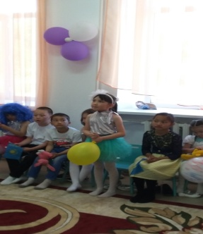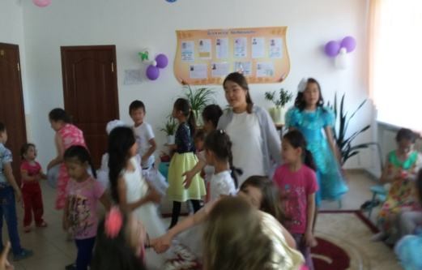 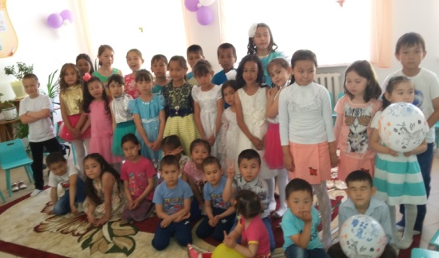

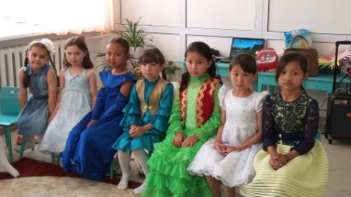 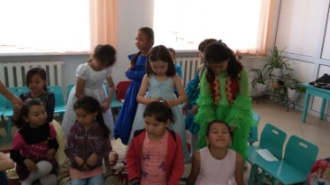 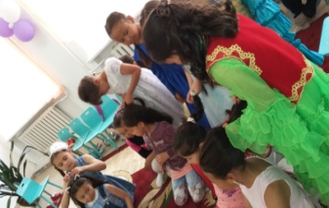 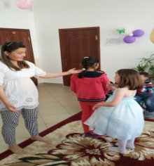

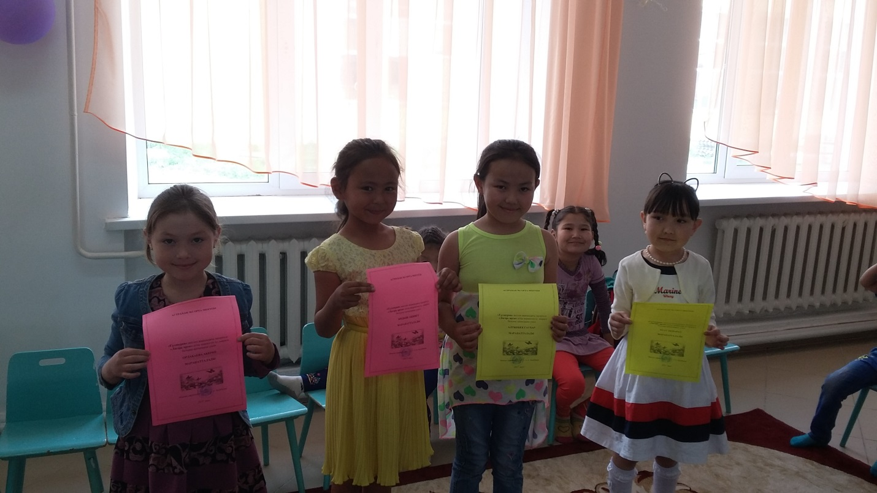

**Астрахан № 1 орта мектеп жанындағы жазғы «Гүлдәурен » лагерінің**

**І кезеңінің жоспары**

**Тақырыбы:**

**«ГҮЛДӘУРЕН ЛАГЕРІНІҢ АРУЫ» сайысы**

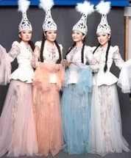

**Жауапты : Отениязова А.А  
 Имантаева А.К**

**2016-2017 оқу жылы**

**Лагерь аруы**

Мақсаты: Қазақ қыздарына тән адамгершілік пен эстетикалық рухта тәрбие бере отырып инабаттылыққа, парасаттылыққа баулу, мейірімділік пен қайырымдылықты, биязылықты бойларына сіңіре отырып білімдарлыққа баулу, халқымыздың салт - дәстүрін, өнегелі нақыл сөздерді асыл қазына екенін бойларына санасына сіңіру.  
Жоспары:  
1. Таныстыру  
2. Сұрақ-жауап  
3. Өз өнері (ән, би )  
4. Шаш өру, оны таныстырады  
5. Мәнерлеп оқу  
6. Ою ойып, оны таза параққа жапсырады  
7. Қорытынды  
Ж: Құрметті жиналған қауым!  
Бүгін біздің мектепте дүбірлі той,  
Ден қойып тыңдаңыздар, көңілді ғой,  
Жырдан шашу шашылсын, күй күмбірлеп.  
Ж: Сәлеметсіз бе, өнер сүйер асыл халқым,  
Мереке құтты болсын, ауылдасым.  
Тағы да келіп жетті сайысымыз  
Жырлайтын қазағымның дәстүр - салтын.  
«Іске сәт» дей келе байқауға қатысатын аруларымызды ортаға шақырамыз.  
Ж: Сайыста бақ сыналар, бап сыналар,  
Бас жүлдені өнерлі, тапқыр алар.  
Кім өнерлі, кім тапқыр, шешуі қиын.  
Қазылар алқасы болмаса сынға алар.  
Әділ қазы мүшелерімен таныстырып өтейік  
1.Мектеп директоры: Балабаева С.А  
2.Тәрбие ісі жөніндегі орынбасары: Қазанбаева А.А  
3.Әлеуметтік педагог: Серикбаева Б.Н  
Ж: Мың бұралған арулар аңдап басып,  
Келеді міне ортаға толқып, тасып.  
Аруларын сыйлаған халқым менің,  
Қошеметпен аруларды қарсы алайық  
Ж: Қыз сыны, қыз әдебі,  
Тал бойы жарасқан, күлкі әдебі.  
Сайысқа келген қыздарымыз кезектесіп  
Таныстырып өздерін өтсе дейміз.  
Өзін - өзі таныстыруға кезек берейік  
Ж: Туған соң адам боп,  
Білімсізден жаман жоқ.  
Ел дәстүрін білмесең,  
Жұрт айтады надан дер.  
Ата - бабаң ардақты,  
Жамандыққа бармапты.  
Ардақ тұтып үлкенді,  
Ата - жолын жалғапты.  
Сайысымыздың келесі бөлімі «Сұрақ жауап?» Әр аруға 2 – н сұрақ беріледі  
Ж: Қыз емес қыздың аты – қызыл алтын,  
Көрінер туған айдай жүзі жарқын.  
Үлкеннің алдын орап сөз сөйлемес,  
Халықтың сақтай білген ізгі салтын.  
Сайысымыздың келесі бөлімі «Өздері өрген сән, шаш үлгілерін таныстыру»  
Ж: Кедеймін деп қысылма,  
Өнерің болса қолыңда.  
Өнерлінің ырысы  
Жарқырап жатыр жолында  
Сайыста ән салайық, би билейік,  
Өнерімен өрге басып кідірмейік.  
Өз өнеріне кезек береміз.  
Ж: Ақын болып әділдікті жақтап өтемін,  
Ананың ақ үмітін ақтап өтемін  
Әдеп пен инабатты сақтап өскен  
Қазақтың аруларын мақтан етемін  
Ақын мен әнші деген ел еркесі  
Қазақтың тарқамасын берекесі –  
Келесі бөлім Мәнерлеп өлең оқу  
Бақытың бастан кетпесін  
Жамандық қуып жетпесін  
Әсем күлкі жүзіңнен  
Өмір бойы кетпесін  
Сау болыңдар, көргенше,  
Қайта айналып келгенше  
Қорытындылау және марапаттау